新 书 推 荐
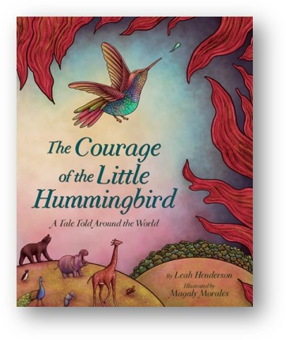
中文书名：《小蜂鸟的勇气》
英文书名：THE COURAGE OF THE LITTLE HUMMINGBIRD
作 者： Leah Henderson，illustrated by Magaly Morales
出 版 社：Abrams
代理公司：ANA
页 数：32页
出版时间：2023年4月
代理地区：中国大陆、台湾
审读资料：电子稿
类 型：故事绘本

一个关于英雄主义、希望和社区的动物寓言
由获奖艺术家莉亚-亨德森和马加利-莫拉莱斯创作
来自现代厄瓜多尔 盖丘亚人的蜂鸟缘起传说
跨越海洋、陆地和天空
在窃窃私语中，在呼喊声中，在不同的语言中上演着
森林里的小蜂鸟的故事总是能被听到
也告诉我们即使是再微小的存在 也有让世界更好的能力

内容简介：

小蜂鸟的故事在世界各地以多种形式传播，据说它起源于现代厄瓜多尔的原住民克查人。在这个全球流行的传说中，当一场灾难性的森林大火威胁到大森林时，小蜂鸟必须激励所有的动物一起努力，拯救他们的家园。

莉亚 · 亨德森(Leah Henderson)抒情地讲述了这个故事，玛格丽 · 莫拉莱斯(Magaly Morales)生动地描绘了这个故事。这个故事讲述了勇敢面对看似不可逾越的困难，以及一个社区共同克服逆境的故事，提醒人们没有什么挑战是不能战胜的，即使我们中最小的蜂鸟也能让世界不同。

本书还包括作者的说明，以及关于这个民间故事的起源和关于蜂鸟的背景资料。

本书卖点：

获奖作者：亨德森的图画书A Day for Remembering被美国青少年图书馆协会精选，并获得两个星级评论。她的中篇小说One Shadow on the Wall曾获African Book Award和Bank Street Children’s Best Book of the Year。

图文并茂：莫拉莱斯丰富、生动的艺术作品将森林带入了生活。

鼓舞人心：对于那些在挑战面前感到不知所措或怀疑自己是否能有所作为的人来说，这个振奋人心的故事鼓励你尽一切努力，一步一个脚印地让世界变得更美好。

寓言故事：这是一本新鲜的、以动物为中心的儿童民间传说书籍。民间传说书籍通常很受欢迎，但大多以欧洲为中心；不过这个传说被认为是起源于现代厄瓜多尔的盖丘亚人的。

背景资料：讨论亨德森成长的寓言、描述动物生活地点的信息以及关于蜂鸟的知识。

作者简介：

莉亚-亨德森（Leah Henderson）是A Day for Remembering、Together We March、Daddy Speaks Love和Your Voice, Your Vote的作者。她的中篇小说包括The Magic in Changing Your Stars、SCBWI Golden Kite Awards 决赛作品, 和One Shadow on the Wall（Bank Street年度最佳童书）。亨德森拥有写作硕士学位，目前在斯伯丁大学创意与专业写作学院任教。

马加利-莫拉莱斯（Magaly Morales）是图画书What Can You Do with a Paleta?（Tomás Rivera墨西哥裔美国儿童图书奖得主），以及Chavela and the Magic Bubble、A Piñata in a Pine Tree和Pura’s Cuentos的插图作者。她出生在墨西哥韦拉克鲁斯州的哈拉帕。

内文插图：

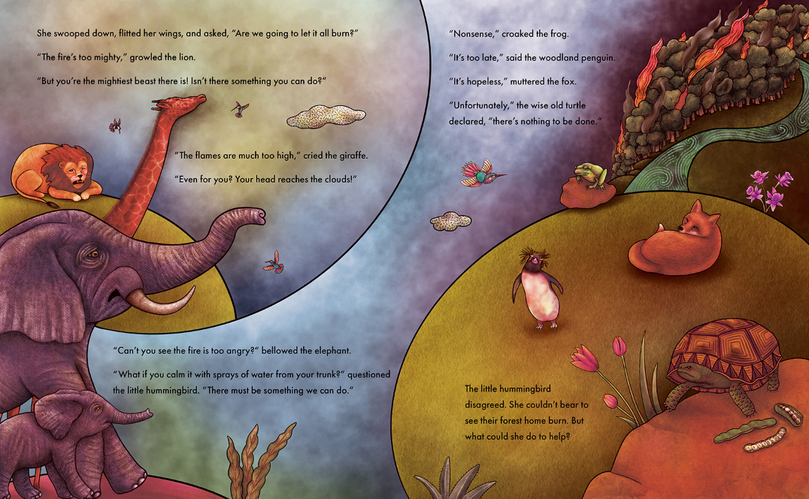

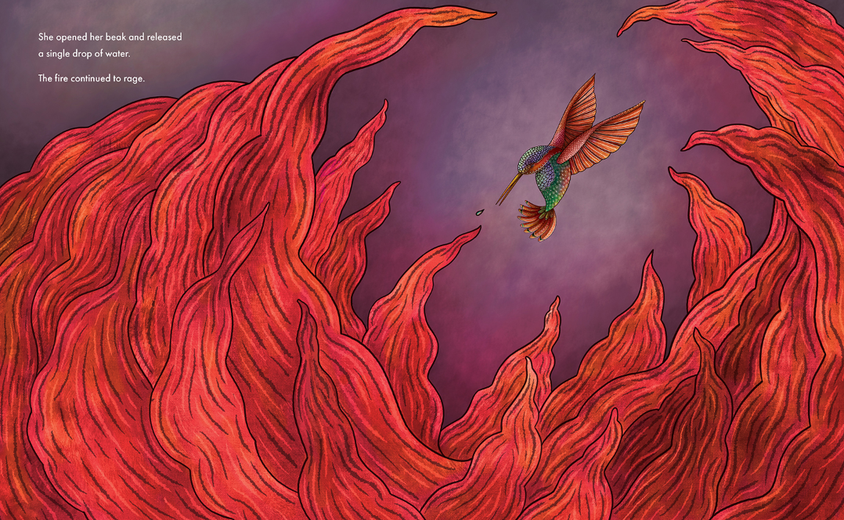

谢谢您的阅读！
请将回馈信息发至：薛肖雁 Echo@nurnberg.com.cn
安德鲁﹒纳伯格联合国际有限公司北京代表处
北京市海淀区中关村大街甲59号中国人民大学文化大厦1705室
邮编：100872
电话：010-82449185
传真：010-82504200
Email: Echo@nurnberg.com.cn
网址：www.nurnberg.com.cn（获取最新书讯）
微博：http://weibo.com/nurnberg
豆瓣小站：http://site.douban.com/110577/
抖音号：安德鲁读书
微信订阅号：安德鲁书讯

